Razpis – Golte 2024
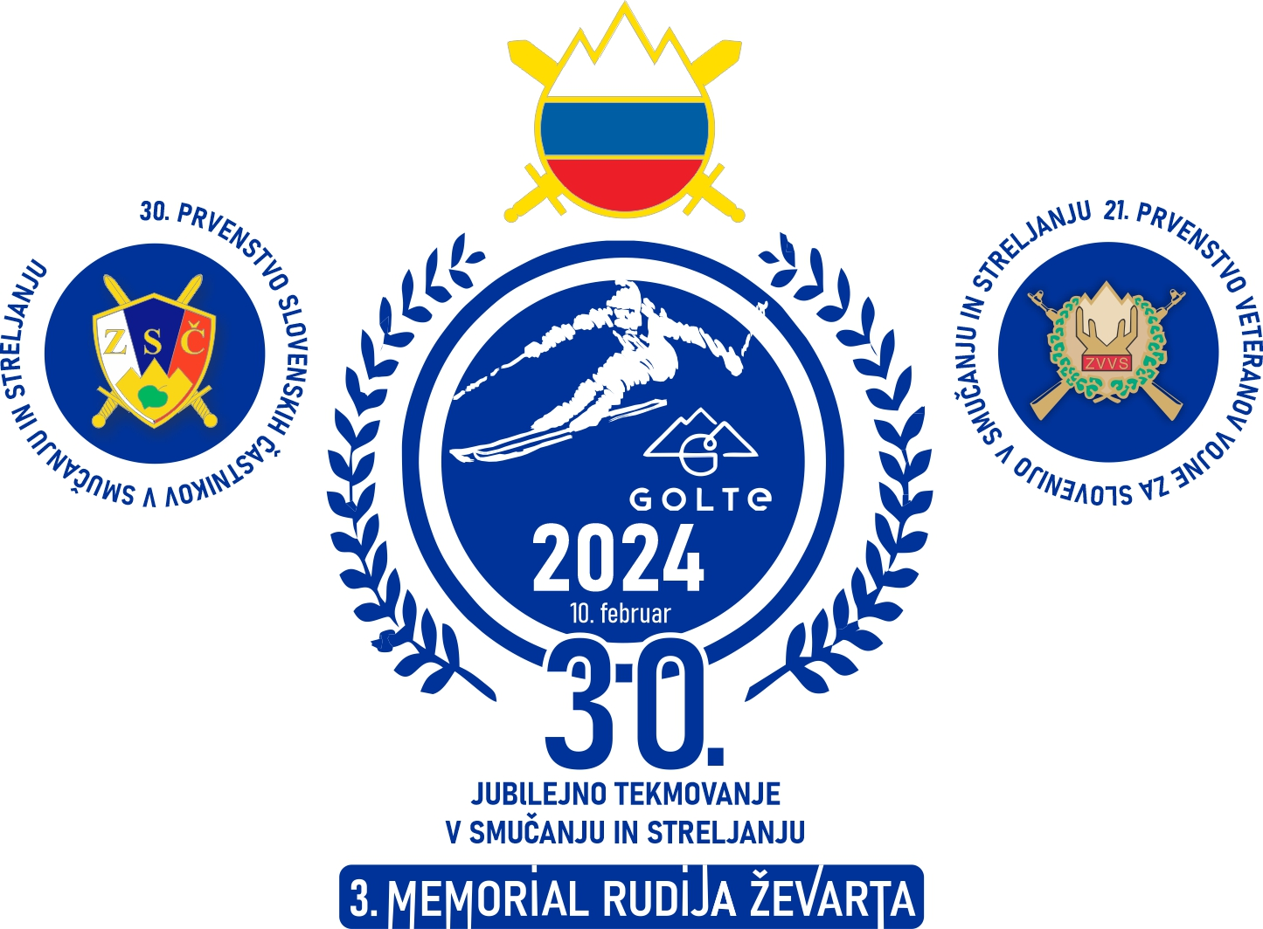

IZVAJALEC TEKMOVANJA
Zveza veteranov vojne za Slovenijo in Območno združenje Veteranov vojne za Slovenijo Velenje v sodelovanju z Območnim združenjem Slovesnkih častnikov Velenje, Slovensko vojsko in Golte d.o.o.

PRAVILA TEKMOVANJA
1. Kraj tekmovanja
Tekmovanje bo na smučišču smučarskega centra Golte, 10. februarja 2024.

2. Vrsta tekmovanja
Prvenstvo v smučanju in streljanju:
- smučanje bo na progi »BELI ZAJEC«. Proga je dolga 1.350 m z višinsko razliko 205 m;
- streljanje bo z MK puško na razdalji 30 m; položaj ležeči z roke; število strelov 5; za oceno 3 najboljši zadetki. Ocena: vsaka točka (največ 30 točk) je vredna 0,5 sekunde in se odšteje od rezultata smuka. Puške in strelivo zagotovi organizator.

3. Pravica udeležbe
Tekmovanje je ekipno. Nastopajo lahko člani in članice OZVVS. Vsaka organizacija lahko prijavi eno ekipo (trije tekmovalci) in enega spremljevalca, oziroma rezervo. Tekmuje se v športni opremi (EXTREMNE KARVING SMUČI NISO PRIMERNE). Startne številke bo mogoče dvigniti samo ob dokazilu plačila.

Plačilo z gotovino na dan tekmovanja ni možno.

Prijavnina: 40,00 € za udeleženca.
Plačilo na TRR: SI56 6100 0001 9488 908 Delavska hranilnica.

4. Prijave
Prijave pošljite na naslov: OZSČ Velenje, Kopališka 3, p.p. 77, 3320 Velenje ali na elektronski naslov: tajnsek.stanko@gmail.com (v PDF formatu, podpisano in ožigosano) do srede. 7. februarja 2024, do 14. ure.

Kontaktna oseba: Stane Tajnšek, 041-603 057. V prijavi navedite Območno združenje ZVVS, oziroma enoto ali poveljstvo SV, priimek in ime, leto rojstva in telefon kontaktne osebe.

5. Žrebanje štartnih številk
Žrebanje bo v četrtek 8. februarja 2024, ob 17. uri v prostorih Doma obrambe v Klubu častnikov in veteranov, Kopališka 3, v Velenju.

6. Urnik tekmovanja
Start tekme je na zgornji postaji žičnice »STARI STANI« ob 10. uri.
Po prihodu na cilj smučanja sledi streljanje z MK puško. Ogled proge je od 09. do 09.45 ure.

7. Razglasitev rezultatov
Razglasitev rezultatov bo eno uro po končanem tekmovanju na terasi hotela Golte.
Nagrade:
- zmagovalna ekipa prejme prehodni pokal Zveze vojnih veteranov Slovenije
- prve tri uvrščene ekipe prejmejo pokal v trajno last, tekmovalci pa kolajne,
- najstarejša ekipa prejme pokal,
- najhitrejši (absolutno) trije posamezniki v smučanju prejmejo pokal za 3.
memorial Rudija Ževarta

8. Zavarovanje udeležencev
Vsak tekmovalec tekmuje na lastno odgovornost. Vsi udeleženci prireditve so zavarovani v skladu z zavarovanjem Golte d.o.o.

OBVESTILO ZA PRIJAVLJENE
Prevzem štartnih številk in vozovnic za gondolo in žičnico je od 07. do 08.30 na spodnji postaji gondolske nihalke Golte v Žekovcu.
Pri prevzemu štartnih številk in vozovnic mora biti prisotna vsa ekipa.
Za vse udeležence je zagotovljen topli obrok.

Pripombe, protest se lahko vloži v roku 30 minut po objavi rezultatov na oglasni deski. Kotizacija je 50 euro.
Morebitne spremembe tekmovalcev v ekipi morajo biti javljene do petka,
9. 2. 2024, do 14 ure na mail ali kontaktni osebi. Poznejših sprememb v ekipi se ne bo upoštevalo!

Božo Kosalec
Pred. komisije za šport ZVVS

